Layer e partizioni
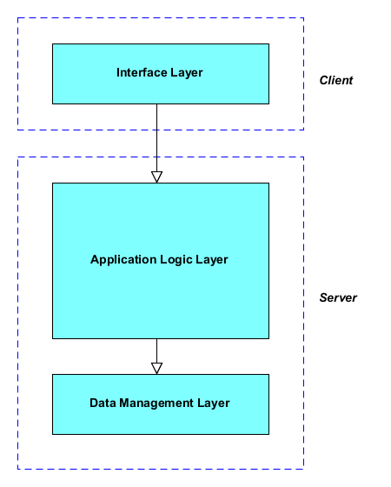
L'organizzazione dei sottosistemi segue la logica three-tier. Si possono dunque individuare i seguenti layers:
- Interface Layer: lato client, è il layer caratterizzato dalle interfacce grafiche che permettono all'utente di interagire col server;
- Application Logic Layer: lato server, è il layer che contiene e gestisce le operazioni necessarie a compiere i servizi che l'utente richiede;
- Data Management Layer: lato server, è il layer che ospita e gestisce le entità persistenti (database e relativo DBMS).
La scelta è ricaduta sull'architettura three-tier allo scopo di gestire con facilità ed indipendentemente i sistemi di elaborazione dati e quelli relativi all'interfaccia grafica (una modifica al livello presentation non presenterà complicazioni in altri sistemi).

